CHỌN ĐẠI HỌC KHÔNG CHỈ ĐỂ CÓ TẤM BẰNG:
VÌ SAO TRƯỜNG ĐẠI HỌC TÂY ĐÔ ĐANG TRỞ THÀNH ĐIỂM ĐẾN
CỦA NHIỀU THÍ SINH?

Mỗi năm, hàng triệu học sinh trên cả nước bước vào mùa tuyển sinh với vô vàn lựa chọn. Trước mắt các em là hàng trăm trường đại học, hàng nghìn ngành nghề và vô số lời khuyên khác nhau. Thế nhưng, giữa rất nhiều thông tin, điều mà phụ huynh và học sinh quan tâm nhất vẫn là một câu hỏi rất thực tế: Học ở đâu để có tương lai?
Bởi suy cho cùng, đại học không chỉ là nơi nhận một tấm bằng sau bốn năm học tập. Đại học phải là nơi giúp người trẻ khám phá năng lực của bản thân, tích lũy kiến thức, rèn luyện kỹ năng, mở rộng các mối quan hệ và chuẩn bị hành trang bước vào cuộc sống nghề nghiệp.
Năm 2026 cũng là dấu mốc đặc biệt khi Trường Đại học Tây Đô tròn 20 năm xây dựng và phát triển. Hai thập kỷ không ngừng nỗ lực nâng cao chất lượng đào tạo, nghiên cứu khoa học và phục vụ cộng đồng đã được ghi nhận bằng nhiều thành tựu nổi bật. Đặc biệt, Nhà trường vinh dự được Chủ tịch nước trao tặng Huân chương Lao động hạng Nhì vì những đóng góp xuất sắc trong công tác đào tạo, nghiên cứu khoa học và phát triển nguồn nhân lực cho thành phố Cần Thơ cùng khu vực Đồng bằng sông Cửu Long.
Đó không chỉ là niềm tự hào của tập thể cán bộ, giảng viên và sinh viên Nhà trường mà còn là minh chứng cho uy tín, chất lượng và vị thế ngày càng được khẳng định của Đại học Tây Đô trong hệ thống giáo dục đại học Việt Nam. Từ nền tảng ấy, Trường Đại học Tây Đô đang trở thành lựa chọn của nhiều thế hệ học sinh bởi chất lượng đào tạo, môi trường học tập năng động và những cơ hội phát triển toàn diện dành cho người học.
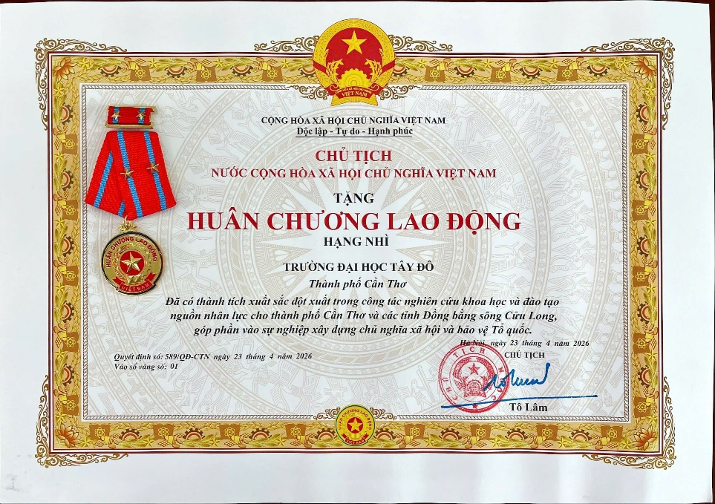
Khi chất lượng đào tạo là nền tảng của niềm tin
Suốt nhiều năm qua, Trường Đại học Tây Đô kiên định với mục tiêu đào tạo nguồn nhân lực có kiến thức chuyên môn vững vàng, kỹ năng nghề nghiệp tốt và khả năng thích ứng với những thay đổi của xã hội.
Không dừng lại ở việc truyền đạt kiến thức trên giảng đường, Nhà trường chú trọng xây dựng chương trình đào tạo theo hướng ứng dụng, tăng cường thực hành, thực tập và trải nghiệm thực tế. Sinh viên được tiếp cận môi trường nghề nghiệp ngay từ khi còn đang học tập, giúp thu hẹp khoảng cách giữa lý thuyết và thực tiễn.
Đó cũng chính là lý do nhiều doanh nghiệp, đơn vị tuyển dụng đánh giá cao sinh viên Trường Đại học Tây Đô bởi sự năng động, khả năng thích nghi nhanh và tinh thần sẵn sàng làm việc sau khi tốt nghiệp.
Học ngành mình yêu thích, đón đầu xu hướng nghề nghiệp tương lai
Trong bối cảnh thị trường lao động liên tục thay đổi, việc lựa chọn ngành học phù hợp ngày càng trở nên quan trọng.
Năm 2026, Trường Đại học Tây Đô tuyển sinh 29 ngành đào tạo thuộc nhiều lĩnh vực như sức khỏe, kinh tế, tài chính - ngân hàng, công nghệ, kỹ thuật, ngôn ngữ, khoa học xã hội và truyền thông. Đây đều là những lĩnh vực có nhu cầu nhân lực lớn và mang đến nhiều cơ hội việc làm trong tương lai. https://tdu.edu.vn/bai-viet/2850/tuyen-sinh-29-nganh-trinh-do-dai-hoc-hoc-bong-len-den-13-trieu-dong-truong-dai-hoc-tay-do-chao-don-tan-sinh-vien
Điểm đặc biệt là các chương trình đào tạo luôn được cập nhật, điều chỉnh theo nhu cầu thực tiễn của xã hội và xu hướng phát triển của nền kinh tế số. Điều đó giúp sinh viên không chỉ được học những gì đang có, mà còn được chuẩn bị cho những công việc của tương lai.

Sinh viên Trường Đại học Tây Đô
Một môi trường để trưởng thành
Nếu kiến thức là điều kiện cần thì kỹ năng và trải nghiệm chính là điều kiện đủ để thành công. Tại Trường Đại học Tây Đô, sinh viên không chỉ học trong lớp mà còn được sống trong một môi trường năng động với nhiều hoạt động học thuật, nghiên cứu khoa học, văn hóa, văn nghệ, thể thao, tình nguyện và khởi nghiệp.
Mỗi câu lạc bộ, mỗi hoạt động phong trào đều là một “lớp học đặc biệt”, nơi sinh viên học cách làm việc nhóm, giao tiếp, lãnh đạo, quản lý thời gian và giải quyết vấn đề. Đây là những kỹ năng quan trọng mà nhà tuyển dụng hiện nay luôn tìm kiếm.
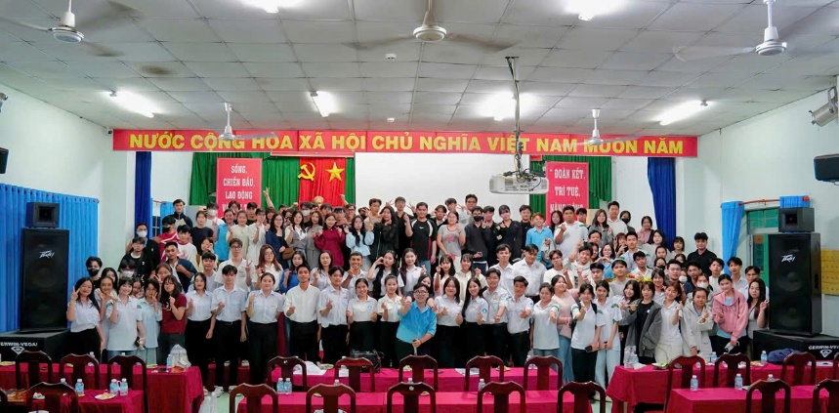
Họp mặt câu lạc bộ Sứ giả xanh
Bốn năm đại học vì thế không chỉ là hành trình tích lũy kiến thức mà còn là quãng thời gian để mỗi người trẻ khám phá chính mình, trưởng thành hơn và tự tin hơn trước ngưỡng cửa cuộc sống.
Học bổng và chính sách hỗ trợ: Không để ai bỏ lỡ cơ hội học tập
Hiểu rằng điều kiện kinh tế vẫn là nỗi lo của nhiều gia đình, Đại học Tây Đô đã triển khai nhiều chính sách học bổng và hỗ trợ tài chính dành cho sinh viên.
Hàng năm, nhà trường dành hàng tỷ đồng cho các chương trình học bổng khuyến học, học bổng dành cho tân sinh viên, học bổng vượt khó và nhiều chính sách ưu đãi khác.
Những suất học bổng không chỉ mang ý nghĩa hỗ trợ vật chất mà còn là nguồn động viên để các bạn trẻ tiếp tục nuôi dưỡng ước mơ học tập và khát vọng vươn lên bằng tri thức.

Kết nối doanh nghiệp - mở rộng cánh cửa việc làm
Một trong những lợi thế nổi bật của Đại học Tây Đô là mạng lưới hợp tác ngày càng rộng mở với doanh nghiệp, bệnh viện, tổ chức và đơn vị sử dụng lao động trong và ngoài nước.
Thông qua các chương trình hợp tác, sinh viên có cơ hội tham quan thực tế, thực tập nghề nghiệp, giao lưu với chuyên gia và tiếp cận môi trường làm việc ngay từ khi còn ngồi trên ghế giảng đường.
Những kết nối này không chỉ giúp người học hiểu rõ hơn về ngành nghề mình theo đuổi mà còn tạo thêm nhiều cơ hội việc làm sau khi tốt nghiệp.
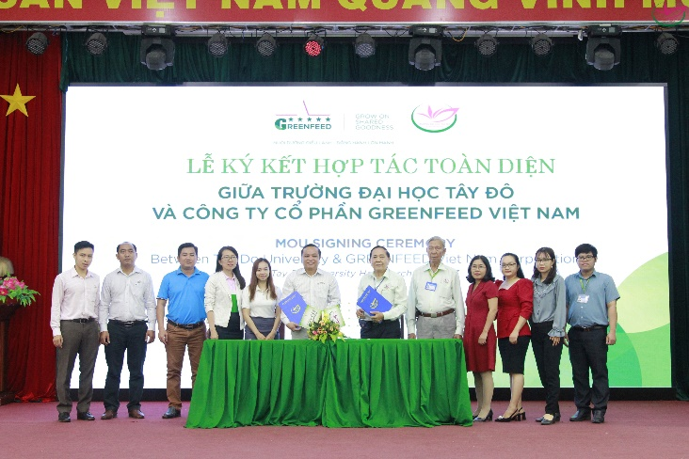
Lễ ký kết hợp tác toàn diện giữa Trường Đại học Tây Đô và Công ty Cổ phần GreenFeed
Việt Nam
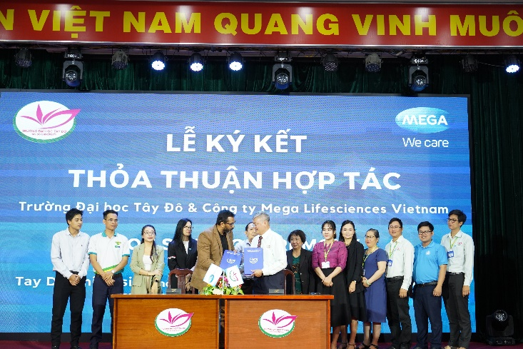
Lễ ký kết hợp tác toàn diện giữa Trường Đại học Tây Đô và Công ty Mega Lifesciences Vietnam
Lựa chọn hôm nay, định hình tương lai ngày mai
Không có ngôi trường nào là hoàn hảo cho tất cả mọi người. Nhưng sẽ có một ngôi trường phù hợp với những ai mong muốn học tập trong môi trường hiện đại, được quan tâm, được tạo điều kiện phát triển và được chuẩn bị đầy đủ cho hành trình nghề nghiệp phía trước.
Trường Đại học Tây Đô không chỉ trao cho sinh viên kiến thức chuyên môn. Nhà trường đang nỗ lực xây dựng một môi trường giáo dục nơi người học được phát triển toàn diện về tri thức, kỹ năng, bản lĩnh và khát vọng cống hiến.
Bởi giá trị của một trường đại học không nằm ở những gì được ghi trên tấm bằng tốt nghiệp, mà nằm ở những cơ hội, trải nghiệm và hành trang mà người học nhận được sau bốn năm thanh xuân.
Và đó cũng chính là lý do ngày càng nhiều học sinh lựa chọn Đại học Tây Đô như một điểm khởi đầu cho hành trình chinh phục tương lai của mình.

Sinh viên Trường Đại học tây Đô rạng rỡ trong ngày tốt nghiệp
Tin bài: Thảo Ly
DUYỆT CỦA PHÒNG TS&TT

